**Маршрут выходного дня**

**«Весёлый поход в библиотеку»**

**Возраст детей:** 3-6 лет.

**Участники:**дети,  родители.

**Маршрут:**аг.Борковичи (пеший).

**Продолжительность:** 30-40 минут.

**Цель:** развивать интерес к литературе, закреплять представления о различных жанрах книг, воспитывать бережное отношение к книгам.

**Рекомендации для родителей:**

* **Повторите с детьми правила дорожного движения**
* **Правила поведения в общественных мест**

**Содержание маршрута:**

**1.Что рассмотреть с ребёнком:** Рассмотрите с ребёнком объект культуры - библиотеку. Обратите внимание ребёнка на книжные стеллажи, на которых расположены различные книги, журналы, также покажите ребёнку тематическую выставку.

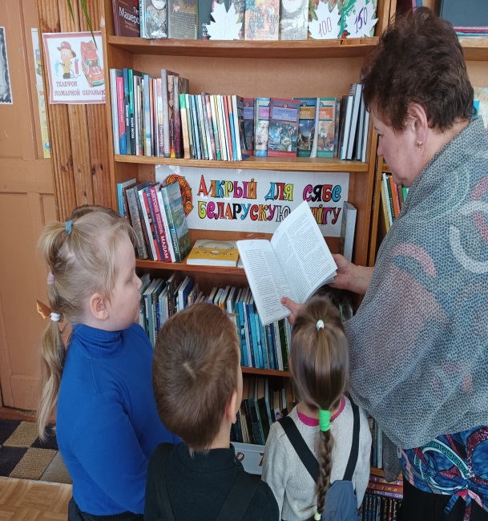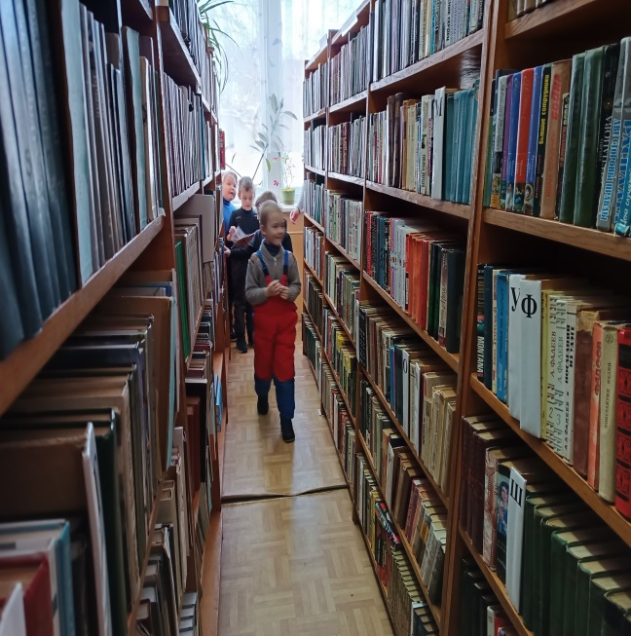

***2.Что рассказать (прочитать) ребёнку:*** Библиотека – это место бережного хранения книг. Но книги в библиотеке, не только хранят, но и выдают читать на дом. Необходимо рассказать, что книги выдает читателям библиотекарь. Ещё можно рассказать ребёнку о профессии библиотекарь, познакомить с библиотекарями. После того, как прочтешь или посмотришь книгу, нужно вернуть её обратно в библиотеку. Человек, который пришел в библиотеку за книгой называется – читатель. На каждого читателя в библиотеке заводят специальный документ - читательский формуляр. В формуляре записывают: фамилию, имя и адрес читателя. В формуляре будут отмечать те книги, которые выберет читатель для домашнего чтения. В ходе экскурсии можно почитать с ребёнком сказку, разучить правила поведения в библиотеке: не рвать книги, не шуметь, не мешать другим посетителям.

В библиотеке много не только книг, но есть ещё журналы, газеты, книги, которые давно издавались. Ребенок должен понять, что в библиотеке книги не покупают, а берут во временное пользование.

***3. Какие вопросы задать ребёнку:*** Поинтересуйтесь у ребёнка, какие он сказки знает, нравится ли ему рассматривать журналы, какую бы он хотел посмотреть книгу. Уточните, знает ли ваш ребёнок, как называется профессия человека, который создает книги. Как ты думаете, что нельзя делать в библиотеке?

***4. В какие игры поиграть с ребёнком:*** Можно поиграть с ребёнком в дидактические игры «Найди героя сказки», «Из какой сказки я ушёл».

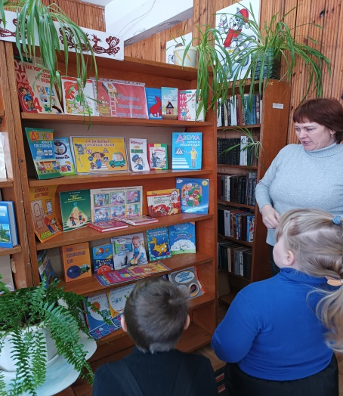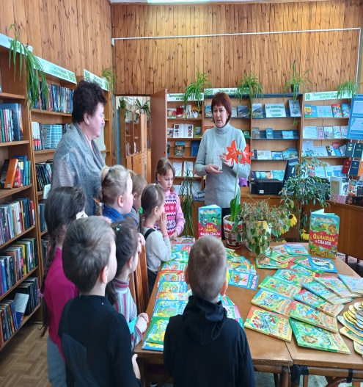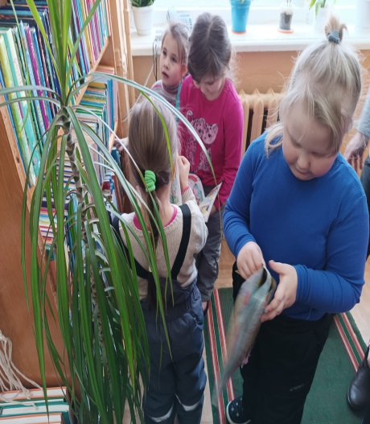

**График работы библиотеки: *вторник-четверг***

***суббота-воскресенье 10:00-18:00***

***пятница 10:00-16.00***

***перерыв 13:00-14:00***

Приложение

Загадки

Если хочешь умным стать,

Нужно много книг читать.

Чтоб найти все книги века

Приходи в … (библиотеку).

Стоит огромный  
Светлый дом.  
Десятки тысяч  
Книжек в нём.

Достанет книги все для нас,  
Любой рассказ она нам даст.  
Где книга каждая стоит,  
Она покажет, объяснит.  
Конечно, это не аптекарь,  
А наш… (библиотекарь).

В них страницы мы листаем,  
Смотрим в них, и их читаем.  
И большие, и малышки,  
Дети обожают…. (книжки)

Стихи

В библиотеке для ребят  
На полках книги в ряд стоят  
Бери, читай и много знай,  
Но книгу ты не обижай.  
Она откроет мир большой,  
А если сделаешь больной  
Ты книжку — навсегда  
Страницы замолчат тогда. (Блажнова Т.)

Сто чудес для человека

Сохранит библиотека!

Стеллажи стоят у стен

Ожидая перемен.

Книги интересные,

Писатели известные,

Выставки, музеи,

Чудеса, затеи.

Коллектив добросердечный

Ждут читателей, конечно.

Маленьких детишек –

Тех, кто любит книжки!

Как хорошо уметь читать!

Не надо к маме приставать,  
Не надо бабушку трясти:  
"Прочти, пожалуйста, прочти!"  
Не надо умолять сестрицу:  
"Ну, прочитай еще страницу".  
Не надо звать,  
Не надо ждать,  
А можно взять  
И почитать! *(В. Берестов)*

Книгу первую мою  
Берегу я и люблю.  
Хоть пока и по слогам,  
Я ее читаю сам –  
И с конца, и с серединки,  
В ней красивые картинки,  
Есть стихи, рассказы, песни.  
С книгой жить мне интересней!

Пословицы и поговорки

С книгой поведешься – ума наберешься.

Книга твой друг – без неё как без рук.

Без книги как без солнца, и днём темны оконца.

Книжка-малышка своими руками

